**ภาควิชาวิศวกรรมการผลิต คณะวิศวกรรมศาสตร์**

**วิชา 010213227 โครงงานวิศวกรรมการผลิต 1 ปีการศึกษา2562**

**รายงานการศึกษาความเป็นไปได้ในการทำโครงงาน**

รหัสกลุ่ม APE3

ชื่อโครงงาน หมึกพิมพ์เซรามิกที่เป็นมิตรกับสิ่งแวดล้อมจากวัสดุธรรมชาติ

Eco-friendly ceramic paint from natural materials

นักศึกษา 1) นายปริญญา นิยะ รหัส 5901021621059

2) นางสาวจันทกานติ์ ทองรอด รหัส 5901021630040

อาจารย์ที่ปรึกษา รศ.ดร.อุบลรัตน์ หวังรักษ์ดีสกุล

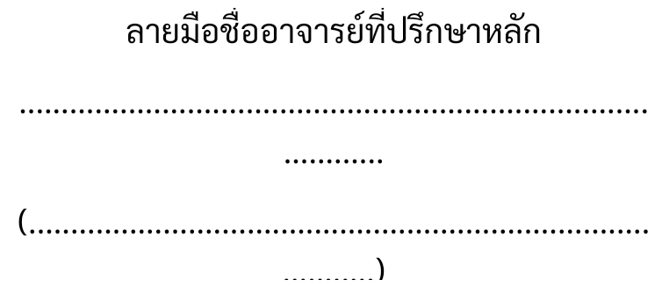

**1. ความเป็นมาและความสำคัญของโครงงาน**

สีเขียนกระเบื้องเซรามิกเป็นการให้สีสันสำหรับการตกแต่งในอุตสาหกรรมเซรามิก วัตถุดิบที่นำมาใช้ผลิตสีเซรามิกก็คือออกไซด์ของพวกโลหะต่างๆที่ให้สีนั้นเอง นอกจากนั้นก็จะมี ตะกั่วออกไซด์ (PbO2) สังกะสีออกไซด์ (ZnO) และอื่น ๆ เมื่อสูดดมระยะเวลานานในปริมาณมากหรือสัมผัสโดยตรงอาจก่อให้เกิดอันตรายต่อผู้ใช้งาน

ในงานวิจัยนี้เป็นการพัฒนาสีเขียนกระเบื้องเซรามิกเพื่อให้ผู้ผลิตขนาดกลางและขนาดย่อมสามารถผลิตสีไว้ใช้เองในโรงงานได้โดยไม่ต้องซื้อจากผู้จำหน่ายหรือนำเข้าจากต่างประเทศ โดยใช้วัตถุดิบจากดินท้องถิ่น คือ

* ดินดำปราจีน
* ดินขาวโคกไม้ลาย
* ดินลูกรัง
* เศษแก้วใส

ทั้งนี้เพื่อเป็นการเพิ่มมูลค่าให้กับดินท้องถิ่น เศษแก้วใสและผลิตภัณฑ์กระเบื้องเซรามิก ยังเป็นการลดต้นทุนการผลิตอีกด้วย 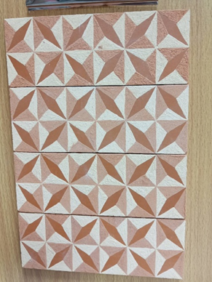

ภาพที่ 1 กระเบื้องดินเผาที่มีการลงสีเขียน

(ที่มา: ห้องปฏิบัติการเซรามิก ภาควิชาวิศวกรรมการผลิต มหาวิทยาลัยเทคโนโลยีพระจอมเกล้าพระนครเหนือ, 2562)

**2. วัตถุประสงค์ของโครงงาน**

2.1 เพื่อพัฒนาสีเขียนกระเบื้องเซรามิกจากดินท้องถิ่นและเศษแก้วใส

2.2 ลดการใช้สารเคมีในการผลิตสีเขียนกระเบื้องเซรามิก

2.3 เพื่อพัฒนากระเบื้องเซรามิกเคลือบสีด้วยวัสดุที่เป็นมิตรกับสิ่งแวดล้อม

**3. ขอบเขตของโครงงาน**

3.1 กำหนดสูตรและส่วนผสมของวัตถุดิบทั้งหมด 162 สูตร โดยแบ่งเป็น 3 กลุ่ม ดังต่อไปนี้

3.1.1 ดินดำปราจีนไม่เกิน 90% เศษแก้วใสไม่เกิน 90% และดินขาวโคกไม้ลายไม่เกิน 90% จำนวน 54 สูตร ตามแผนภาพสามแกน ดังภาพที่ 2-1

3.1.2 ดินดินขาวโคกไม้ลายไม่เกิน 90% เศษแก้วใสไม่เกิน 90% และดินลูกรังไม่เกิน 90%

จำนวน 54 สูตร ตามแผนภาพสามแกน ดังภาพที่ 2-2

3.1.3 ดินดำปราจีนไม่เกิน 90% เศษแก้วใสไม่เกิน 90% และดินลูกรังไม่เกิน 90%

จำนวน 54 สูตร ตามแผนภาพสามแกน ดังภาพที่ 2-3

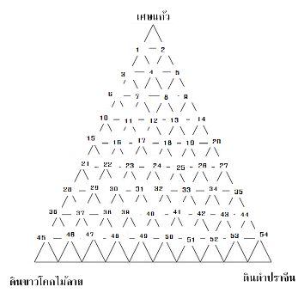

ภาพที่ 2-1 แผนภาพสามแกน ประกอบด้วยดินขาวโคกไม้ลาย เศษแก้วใสและดินดำปราจีน

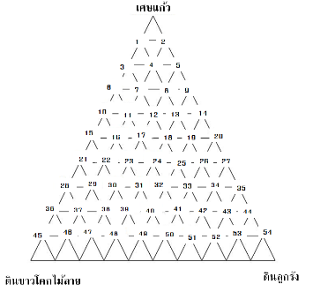

ภาพที่ 2-2 แผนภาพสามแกน ประกอบด้วยดินขาวโคกไม้ลาย เศษแก้วใสและดินลูกรัง

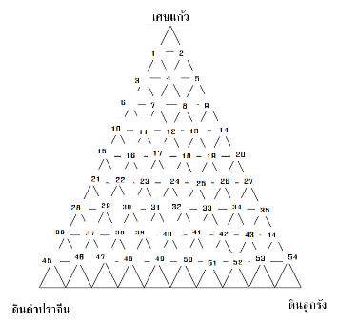

ภาพที่ 2-3 แผนภาพสามแกน ประกอบด้วยดินดำปราจีน เศษแก้วใสและดินลูกรัง

3.2 วัตถุดิบบดผ่านตะแกรงร่อนที่ความละเอียด 325 เมช (44 ไมครอน) และใช้น้ำมันเพ้นท์ (Medium oil)

3.3 อุณหภูมิในการเผาสีเขียนกระเบื้องเซรามิกโดยใช้อุณภูมิในการเผา 2 อุณหภูมิ คือ 950 °C และ 1,050 °C อัตราการ เพิ่มอุณหภูมิ 100 °C/hr. และคงอุณหภูมิสูงสุดของการเผาเป็นเวลา 1 ชั่วโมง

3.4 การทดสอบคุณสมบัติของชิ้นงาน โดยการทดสอบประกอบด้วย

3.4.1 การวัดเฉดสีของสีเขียนเซรามิก

3.4.2 ตรวจสอบความมันเงาของสีเขียนเซรามิก

3.4.3 วิเคราะห์โครงสร้างจุลภาคโดยใช้วิธี Scanning Electron Microscope, SEM

3.4.4 และวิเคราะห์โครงสร้างผลึกโดยวิธี X-Ray Diffract meter, XRD

**4. ประโยชน์ที่คาดว่าจะได้รับ**

4.1 สามารถเพิ่มมูลค่าให้แก่เศษแก้วใสและดินท้องถิ่น

4.2 สามารถเพิ่มช่องทางด้านการตลาดของภาคอุตสาหกรรมกระเบื้องเซรามิกให้กับผู้ผลิต

4.3 ผลิตภัณฑ์กระเบื้องที่มีลวดลายรูปแบบใหม่ ที่สามารถตอบสนองต่อความต้องการของกลุ่ม ลูกค้าที่มีความสนใจในกระเบื้องที่มีสีสัน

**5. ทฤษฎีที่เกี่ยวข้อง**

5.1 ดินลูกรัง

ดินลูกรังเกิดจากการผุพังของหินในสภาพภูมิอากาศชื้นและมีอุณหภูมิสูง มีคุณสมบัติเฉพาะตัวคือสามารถแข็งตัวได้เมื่อตั้งทิ้งไว้ในอากาศ มีสีของออกไซด์ คือ สีน้ำตาลหรือสีแดงหรือสีน้ำตาลแดง คุณสมบัติของลูกรังจะขึ้นอยู่กับชนิดของต้นกำเนิด ชนิดของหินเดิม ส่วนประกอบทางเคมีและสภาพภูมิอากาศ จัดอยู่ในกลุ่มดินSkeletal soil หรือดินตื้นเป็นดินที่มีชั้นศิลาแลง ดินลูกรังเมื่อนำมาบดอัดจะสามารถรับแรงเฉือนได้สูงขึ้นและมักนิยมใช้เป็นวัสดุก่อสร้างในงานวิศวกรรม เพราะมีราคาถูกและหาง่ายในธรรมชาติ [1]

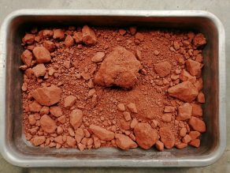

ภาพที่ 3 ดินลูกรัง

(ที่มา: ห้องปฏิบัติการเซรามิก ภาควิชาวิศวกรรมการผลิต มหาวิทยาลัยเทคโนโลยีพระจอมเกล้าพระนครเหนือ, 2562)

5.2 ดินดำปราจีน

ดินดำปราจีนหรือดินเหนียวปากพลี จังหวัดปราจีนบุรี เป็นดิน Ball clay มีลักษณะเป็นผงสีดำมีธาตุสำคัญ คือซิลิคอนและอะลูมิเนียม สีดำในดินดำเป็นสารคาร์บอนในดินที่สามารถเผาไหม้หายไปที่อุณหภูมิสูงกว่า 540 °C หลังผ่านการเผาดินจะมีสีขาวหรือมีสีซีดจางลง และมีความแข็งแรง จึงไม่เหมาะที่จะนำมาใช้ผสมทำเครื่องปั้นดินเผาชนิดสีขาว แต่นิยมใช้ผสมทำกระเบื้องและอิฐทนไฟ ทำหน้าที่เป็นตัวเกาะยึด มีแหล่งสะสมในที่ลุ่ม มีเม็ดละเอียด มีอินทรีย์สารเจือปน มีความเหนียว ให้ความแข็งแรงต่อผลิตภัณฑ์เมื่อยังไม่เผา [5]

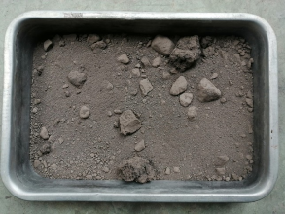

รูปที่ 4 ดินดำปราจีน

(ที่มา: ห้องปฏิบัติการเซรามิก มจพ, 2562)

ตารางที่ 1 องค์ประกอบธาตุเชิงคุณภาพโดยใช้เทคนิค (XRF Standardless method) ที่พบในดินดำปราจีน

|  |  |
| --- | --- |
| Compound | Concentration (%) |
| SiO2 | 66.71 |
| Al2O3 | 24.65 |
| Fe2O3 | 3.89 |
| K2O | 1.85 |
| MgO | 0.94 |
| TiO2 | 0.86 |
| SO3 | 0.55 |
| Na2O | 0.20 |
| CaO | 0.09 |
| BaO | 0.07 |
| P2O5 | 0.09 |
| ZrO2 | 0.03 |
| MnO | 0.02 |
| V2O5 | 0.02 |
| Cr2O3 | 0.01 |
| ZnO | 0.01 |
| Rb2O | 0.01 |
| SrO | 0.01 |
| NiO | 0.01 |

(ที่มา: วิเคราะห์โดยศูนย์บริการเทคโนโลยีนิวเคลียร์ สถาบันเทคโนโลยีนิวเคลียร์แห่งชาติ (องค์การมหาชน) , 2560)

5.3 ดินขาวโคกไม้ลาย

ดินขาวโคกไม้ลายเป็นแหล่งดินที่กำเนิดในลักษณะทุติยภูมิ พบเกิดอยู่ในท้องนา ความหนาบางของชั้นดินไม่สม่ำเสมอ มีลักษณะขาวเหนียว มีความละเอียดและมีสีขาวไม่จัด จากผลการวิเคราะห์ทางเอกซเรย์พบว่าดินขาวโคกไม้ลาย ประกอบด้วยเดโอลิไนต์ และควอตซ์ คุณภาพของดินขาวโคกไม้ลายเป็นดินที่ล้างแล้วมีความละเอียดและความเหนียวมากเป็นพิเศษ ในการใช้ประโยชน์ในงานอุตสาหกรรม ดินขาวแห่งนี้เหมาะที่จะใช้เป็นส่วนผสมในอุตสาหกรรมวัสดุทนไฟ และเครื่องปั้นถ้วยชาม สุขภัณฑ์ เป็นต้น [6]

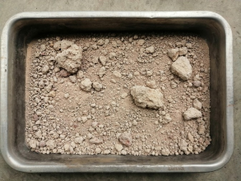

รูปที่ 5 ดินขาวโคกไม้ลาย

(ที่มา: ห้องปฏิบัติการเซรามิก ภาควิชาวิศวกรรมการผลิต มหาวิทยาลัยเทคโนโลยีพระจอมเกล้าพระนครเหนือ, 2562)

ตารางที่ 2 องค์ประกอบธาตุเชิงคุณภาพโดยใช้เทคนิค (XRF Standardless method) ที่พบในดินขาวโคกไม้ลาย

|  |  |
| --- | --- |
| Compound | Concentration (%) |
| SiO2 | 58.38 |
| Al2O3 | 37.87 |
| Fe2O3 | 2.11 |
| TiO2 | 1.06 |
| K2O | 0.19 |
| MgO | 0.13 |
| SO3 | 0.09 |
| ZrO2 | 0.06 |
| P2O5 | 0.06 |
| CaO | 0.04 |
| Cr2O3 | 0.01 |
| NiO | 0.01 |

(ที่มา: วิเคราะห์โดยศูนย์บริการเทคโนโลยีนิวเคลียร์ สถาบันเทคโนโลยีนิวเคลียร์แห่งชาติ (องค์การมหาชน) , 2560)

5.4 ดินอ่างทอง

ดินอ่างทองเป็นดินที่มีธาตุเหล็กสูง เมื่อนำมาเผาจะได้สีน้ำตาลอมส้ม พบได้ที่จังหวัดอ่างทอง ดินอ่างทองเกิดจากอิทธิพลของตะกอนน้ำกร่อย บริเวณที่ลุ่มและพื้นที่ที่น้ำทะเลเคยท่วมถึง ส่วนเนื้อดินเป็นดินเหนียวแต่มีความเป็นกรดสูง สามารถเก็บกักน้ำได้นานแต่ต้องปรับปรุงสภาพดินเสียก่อน พบทางใต้ของอำเภอป่าโมก เป็นจังหวัดที่ใช้ประโยชน์จากดินท้องถิ่นในการทำอิฐดินเผาเป็นจำนวนมาก โดยองค์ประกอบหลักของดินอ่างทองคือ SiO2 และ Al2O3 ซึ่งวัตถุดิบที่มีองค์ประกอบของธาตุเหล่านี้ จะทำให้ชิ้นงานมีความแข็งแรง [2]

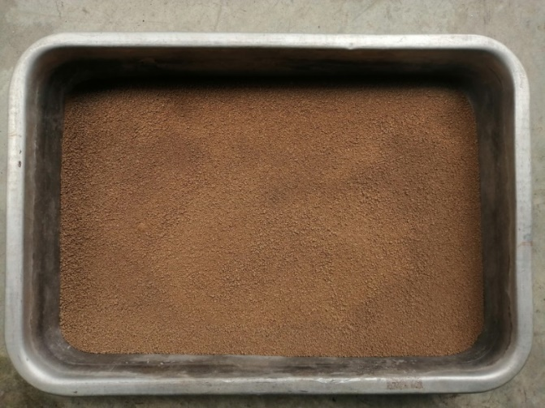

รูปที่ 6 ดินอ่างทอง

(ที่มา: ห้องปฏิบัติการเซรามิก ภาควิชาวิศวกรรมการผลิต มหาวิทยาลัยเทคโนโลยีพระจอมเกล้าพระนครเหนือ, 2562)

ตารางที่ 3 องค์ประกอบธาตุเชิงคุณภาพโดยใช้เทคนิค (XRF Standardless method) ที่พบในดินอ่างทอง

|  |  |
| --- | --- |
| Compound | Concentration (%) |
| SiO2 | 64.95 |
| Al2O3 | 21.95 |
| Fe2O3 | 6.45 |
| K2O | 2.46 |
| MgO | 1.43 |
| TiO2 | 0.99 |
| CaO | 0.59 |
| Na2O | 0.41 |
| MnO | 0.13 |
| BaO | 0.12 |
| Compound | Concentration (%) |
| SO3 | 0.23 |
| P2O5 | 0.17 |
| Cl | 0.02 |
| Rb2O | 0.02 |
| Cr2O3 | 0.02 |
| ZrO2 | 0.02 |
| NiO | 0.01 |
| CuO | 0.01 |
| ZnO | 0.01 |
| SrO | 0.01 |

(ที่มา: วิเคราะห์โดยศูนย์บริการเทคโนโลยีนิวเคลียร์ สถาบันเทคโนโลยีนิวเคลียร์แห่งชาติ (องค์การมหาชน) , 2560)

5.5 เศษแก้วใส

แก้ว หมายถึงสารประกอบซับซ้อนของอะลูมิโนซิลิเกตกับอัลคะไลต่าง ๆ ซึ่งเป็นของแข็ง มีจุดหลอมตัวสูง ขณะเป็นของเหลวมีความหนืดสูง จึงมีช่วงการเยิ้มตัวยาวนาน คุณสมบัตินี้เป็นข้อดี ที่ทำให้การแปรรูปร่างผลิตภัณฑ์แก้วได้สะดวกขึ้น แก้วถูกนำมาใช้ประโยชน์หลายอย่าง เนื่องจากแก้วมีสมบัติที่ดีหลายประการ ทั้งมีความโปร่งใส ไอน้ำและแก๊สซึมผ่านได้ยาก ช่วยลดอุณหภูมิการสุกตัวของผลิตภัณฑ์เซรามิก แข็งแรงแต่แตกง่าย แก้วทำจากทรายแก้วหรือซิลิกา โซเดียมออกไซด์ แคลเซียมออกไซด์ การนำแก้วกลับมาใช้ประโยชน์ทั้งการแปรรูปใช้ใหม่หรือใช้ซ้ำ ลดการใช้ทรัพยากรและประหยัดต้นทุนในการนำของเสียไปกำจัด [7]

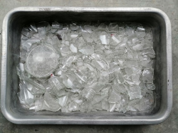

ภาพที่ 7 เศษแก้วใส

(ที่มา: ห้องปฏิบัติการเซรามิก ภาควิชาวิศวกรรมการผลิต มหาวิทยาลัยเทคโนโลยีพระจอมเกล้าพระนครเหนือ, 2562)

ตารางที่ 4 องค์ประกอบธาตุเชิงคุณภาพโดยใช้เทคนิค (XRF Standardless method) ที่พบในเศษแก้วใส

|  |  |
| --- | --- |
| Compound | Concentration (%) |
| SiO2 | 71.08 |
| Na2O | 14.11 |
| CaO | 10.11 |
| MgO | 2.48 |
| Al2O3 | 1.69 |
| K2O | 0.18 |
| Fe2O3 | 0.12 |
| SO3 | 0.12 |
| TiO2 | 0.06 |
| Cl | 0.03 |
| ZrO2 | 0.02 |
| SrO | 0.01 |

(ที่มา: วิเคราะห์โดยศูนย์บริการเทคโนโลยีนิวเคลียร์ สถาบันเทคโนโลยีนิวเคลียร์แห่งชาติ (องค์การมหาชน) , 2561)

5.6 น้ำมันเพ้นท์ (Medium oil)

น้ำมันเพ้นท์ (Medium oil) ใช้สำหรับผสมสีบนเคลือบ ยึดสี ช่วยไม่ให้สีบางเกินไป และช่วยให้ชั้นสีมีความยืดหยุ่น น้ำมันผสมมี 4 ชนิด สามชนิดใช้สำหรับผสมสีน้ำมันทั้งสีน้ำมันแอลคีดและสีน้ำมันแท่งและสื่อผสมสำหรับสีน้ำมันผสมน้ำ [13]

5.7 สีของดิน

สีของดินเป็นสมบัติทางกายภาพที่สามารถมองเห็นได้ด้วยตาเปล่า ตามปกติอนุภาคแร่ในดินมักไม่มีสีหรือมักมีสีจาง ยกเว้นแร่สีเข้มบางชนิด สีดินจึงมักจะเปลี่ยนแปลงตามสภาพแวดล้อมและองค์ประกอบอื่นๆ เช่น ปริมาณของอินทรียวัตถุและออกไซด์ของเหล็ก เช่นหากดินมีฮิวมัส (Humus) มาก ดินจะมีสีดำหรือสีน้ำตาลเข้ม ถ้าดินมีออกไซด์ของเหล็กเคลือบผิวอนุภาคมาก ดินจะมีสีแดงหรือสีเหลือง ถ้าในขบวนการกำเนิดดินทำให้มีการสะสมของแคลเซียมหรือแมกนีเซียมคาร์บอเนตมาก ดินจะมีสีขาว เป็นต้น สีของดินขึ้นอยู่กับสภาวะบางประการของดินเช่น สภาวะน้ำขัง จะทำให้ดินมีสีเทาหรือสีน้ำเงิน สภาวะระบายน้ำได้ดี ดินจะมีสีแดงหรือสีเหลือง แต่เมื่อเป็นสภาวะน้ำขังและสภาวะน้ำระบายได้ดีเกิดขึ้นสลับกันเสมอ ดินจะมีจุดประ (Mottle) คือมีจุดสีเหลืองหรือสีแดงบนพื้นสีเทา ดินที่มีสีเทาหรือสีเขียวมะกอกอมเทา (Gray, Grayish olive) ปกติจะบ่งบอกสภาพรีดิวซ์ (Reducing condition) สภาพที่ค่อนข้างชื้นเปียก ซึ่งเป็นผลจากปัจจุบันหรืออดีต เช่น ในอดีตสภาพพื้นที่นั้นอาจอยู่ในสภาพเปียกที่มีกระบวนการรีดักชันเกิดขึ้นและสารประกอบแร่เหล็กยังคงอยู่ในสภาพรีดิวซ์อยู่ ยังไม่มีการเปลี่ยนรูปไปเป็นรูปสภาพออกซิไดซ์ โดยปกติชั้นดินบนสุดจะมีสีตั้งแต่สีน้ำตาล น้ำตาลเข้ม ดำ แล้วแต่ปริมาณของอินทรียวัตถุที่เพิ่มขึ้นหรือกระบวนการฮิวมิฟิเคชัน (Humification) ที่เกิดขึ้นในปฏิกิริยาดินและปริมาณประจุบวกก็มีอิทธิพลต่อสีดินเช่นเดียวกัน ในดินกรดที่มีแคลเซียมและอินทรียวัตถุต่ำ จะมีผลทำให้ดินมีสีซีด แต่ถ้าดินมีปริมาณแคลเซียมและโซเดียมสูงแม้ว่าอินทรียวัตถุต่ำสีดินจะเป็นสีคล้ำก็ได้ บางครั้งสีคล้ำของดินอาจเกิดจากสารประกอบแมงกานีสไดออกไซด์ (Manganese dioxide) ที่มีอยู่ในดินขณะนั้นหรืออาจเกิดจากสารคาร์บอนที่ได้จากการเผาไหม้ ดินที่มีสีจางหรือค่อนข้างขาวเกิดจากการเคลื่อนย้ายของสารประกอบเหล็กออกไปจากดินทำให้หลงเหลือสารประกอบพวก ควอตซ์ เฟลสปาร์ และเคโอลิไนต์ ทำให้ดินมีลักษณะเป็นสีจางได้ โดยปกติแล้วสีของดินที่แท้จริงจะเห็นต่อเมื่อนำดินไปเผาแล้ว การบอกสีดินโดยใช้คำพูดมักก่อให้เกิดความเข้าใจผิดได้มาก โดยเฉพาะเป็นสีผสมซึ่งเกิดจากการผสมระหว่างแม่สี ตั้งแต่ 2สีเป็นต้นไป เพื่อหลีกเลี่ยงความสับสน จึงมีการกำหนดสีดินเป็นรหัส (Color code) รหัสสีดินของระบบมันเซลล์ (Munsell system) ประกอบด้วยตัวเลข 3 ชุด เขียนเรียงเป็นลำดับที่แน่นอน คือ

5.7.1 สีสัน (Hue) คือ สีดั้งเดิม (Primary color) สีเดิมคือสีของแสงอาทิตย์ในช่วงคลื่นที่ตามนุษย์มองเห็นได้ เหมือนสีรุ้ง ที่หักเหโดยปริซึม สำหรับดินสีดั้งเดิมจะมีความแปรผันของค่าสีสันตั้งแต่ 10R ซึ่งหมายถึงสีแดง 100% จนถึง 5Y ซึ่งหมายถึงสีผสมระหว่างสีเหลืองและสีแดง โดยมีสัดส่วนของสีเหลือง 75% และสีแดง 25% สีของดินที่พบมากจะมีสีสันประมาณ 10YR ซึ่งหมายถึงสัดส่วนผสม 50% ของสีเหลืองและ 50% ของสีแดง

5.7.2 ค่าสี (Value) หมายถึง ความจาง (Lightness) ของสี สีดั้งเดิมเดียวกันอาจปรากฏแก่สายตาเป็นสีต่างกันได้ ขึ้นกับความเข้มจางของสี ค่าสีผันแปรจากความจางต่ำสุดเท่ากับศูนย์ หมายถึง เป็นสีดำจนถึงระดับความจางสูงสุดเท่ากับ 10 หมายถึง สีขาว

5.7.3 ค่าความเข้มของสี (Chroma) หมายถึง ความบริสุทธิ์หรือความแรงของสีดั้งเดิม ค่าความเข้มของสี อาจผันแปรตั้งแต่ 0-20 แต่โดยทั่วไปค่าความเข้มของสีของดินมักไม่เกิน 8 ค่าความเข้มของสี ต่ำสุดเท่ากับศูนย์ จะทำให้สีดั้งเดิมปรากฏเป็นหลายสี นับตั้งแต่สีขาว สีเทาจนถึงสีดำ ถ้าค่าความเข้มของสี เพิ่มขึ้น ความบริสุทธิ์หรือความชัดเจนของสีดั้งเดิมจะเพิ่มขึ้น ทั้งนี้สีปรากฏจะออกมาเป็นเช่นใดยังขึ้นกับค่าสีในขณะนั้นด้วย ตัวอย่างของรหัสสีดิน เช่น 10YR 5/3 ตัวเลข 10YR คือค่าสีสันหรือสีเดิม เลข 5 หมายถึง ค่าสีหรือความจางของค่าสี และเลข 3 หมายถึง ค่าความเข้มของสีหรือความบริสุทธิ์ของสีสันซึ่งถ้าตรวจสอบจากสมุดสีดินของมัมเซลล์ (Munsell soil color book)แล้วจะพบว่าเป็นสีน้ำตาล เป็นต้น [11]

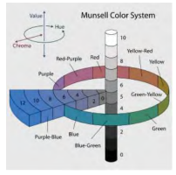

ภาพที่ 8-1 ระบบสีของมันเซลล์ (Munsell color System)

(ที่มา: http://www.thapra.lib.su.ac.th/objects/thesis/fulltext/snamcn/Supinya

_Makul/Supinya_Makul_fulltext.pdf (online), 2562)

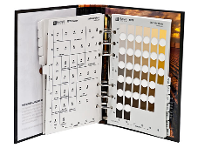

ภาพที่ 8-2 สมุดสีดินของมัมเซลล์ (Munsell soil color book)

(ที่มา: <https://www.tcg-plus.com/product/soil-color-book/> (online), 2562)

5.8 การวัดเฉดสี

ทดสอบค่าสีด้วยเครื่องวัดค่าสี (Colour meter, Spectrophotometer) เพื่อความแม่นยำในการวัดค่าออกมาเป็นตัวเลข ซึ่งสายตาคนไม่สามารถจะอ่านค่าความแตกต่างของสีเป็นหน่วยที่ใช้อ้างอิงได้

โดยหลักการทางกายภาพสีที่เรามองเห็นด้วยตาเกิดขึ้นจากองค์ประกอบ 3 อย่าง คือ

1. แสงซึ่งเกิดจากพลังงาน

2. วัตถุที่สายตามอง สามารถดูดกลืนแสงหรือสะท้อนแสงได้อะไรได้ดี

3. สายตาคนที่กำลังมองวัตถุนั้น

ปฏิกิริยาการเห็นสีเกิดจากองค์ประกอบทั้ง 3 อย่างที่รวมตัวกัน แต่สีของวัตถุอาจจะเปลี่ยนแปลงไปได้ถ้าพลังงานของแสงที่ตกกระทบเปลี่ยนแปลงไป เช่น แสงอาทิตย์ แสงนีออน แสงเทียน ซึ่งมีความยาวคลื่นแตกต่างกัน สีของแสงไฟแต่ละชนิดก็ทำปฏิกิริยากับวัตถุ ทำให้เกิดสีแตกต่างกันไป ดังนั้นในการวัดค่าของสีจะต้องใช้แสงไฟที่มีมาตรฐานเดียวกันทุกครั้งในการวัดค่าสีแต่ละสี จากค่าระบบสะท้อนกลับหรือทะลุผ่านของสี เครื่องที่ใช้ในการทดสอบหรือควบคุมคุณภาพของสี จะแสดงค่าการวัดสีตามระบบที่ผู้ใช้กำหนด แต่ระบบที่เป็นที่นิยมใช้และยอมรับกันทั่วไป ได้แก่ ระบบซีไออีแล็บ หรือระบบฮันเตอร์(CIE LAB or Hunter System)ซึ่งวิเคราะห์หรือสรุปค่าสีเป็น L*,a*และ b* โดยทั้ง 3 ตัวแปลมีรายละเอียด ดังนี้

* แกน L* บ่งบอกถึง ความสว่างมีค่าตั้งแต่ 0-100 โดย 0 คือสีดำ และ 100 คือสีขาว
* แกน a* บรรยายแกนสี จากสีเขียวจนถึงสีแดง
* แกน b* บรรยายแกนสี จากสีน้ำเงินจนถึงสีเหลือง

แต่เมื่อมีการเปรียบเทียบสี ค่าเหล่านี้จะถูกนำมาคำนวณออกมาเป็นผลต่างดังสมการที่ (1-1)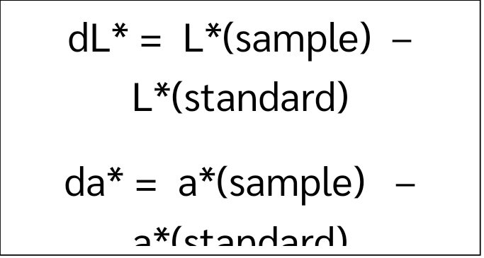

(1-1)

จากนั้นค่าผลต่างทั้งสามจะถูกคำนวณออกมาเป็นค่าสรุปหรือ dE* อีกครั้งดังสมการที่ (1-2) 

(1-2)

ในการควบคุมคุณภาพสีประเภทที่ใช้แตกต่าง(Decorating colours) ค่าdE*ของสีที่สามารถยอมรับได้จะต้อง มีค่าเกิน 1.5 หน่วย เมื่อเทียบกับค่า dE* ตัวอย่างมาตรฐาน (Master Standard) แต่ละสีจะมีค่าสีแคบ และกว้างไม่เท่ากัน บางสี 0.5 หน่วย บางสี 1.5 หน่วย สีที่มีค่าแคบ 0.5 หน่วย ค่าของสีจะเปลี่ยนแปลงได้ง่าย [8]

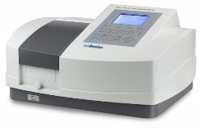

ภาพที่ 9 เครื่องวัดค่าสี (Spectrophotometer)

(ที่มา: <https://www.amazon.com/LabGenius-SQ2802DS-Single-1-8nm->

Spectrophotometer/dp/B07DRQ77NL (online), 2562)

5.9 ความมันเงา

ในกรณีที่เป็นการเคลือบมันนั้น จำเป็นต้องดูค่าความมันเงาของเคลือบหลังเผาด้วย วิธีการตรวจสอบอาจใช้สายตาเปรียบเทียบหรือใช้เครื่องมือวัดค่าความมัน ที่เรียกว่าเครื่อง Glossy meter[4]

5.10 การพิมพ์สกรีน

เป็นการตกแต่งด้วยการใช้สีผสมกับ Medium แล้วนำสีที่เตรียมได้ไปปาดให้แผ่นบล็อกสกรีนตามรูปแบบลวดลายที่ได้ออกแบบไว้โดยให้เนื้อสีที่ผสมกับ Medium ผ่านออกไปเกาะติดกับพื้นผิวพื้นผิวผลิตภัณฑ์ที่มีผิวเรียบ ซึ่งเป็นการพิมพ์ลงบนผิวผลิตภัณฑ์โดยตรง ส่วนใหญ่จะใช้กับผลิตภัณฑ์อุตสาหกรรม ประเภทกระเบื้องบุผนัง การนำวิธีการตกแต่งการพิมพ์สกรีนด้วยมือลงบนพื้นผิวผลิตภัณฑ์ที่เคลือบแล้วจะต้องระมัดระวังเรื่องความสะอาดของพื้นผิวผลิตภัณฑ์ที่จะนำมาพิมพ์สกรีนเพราะถ้าเกิดคราบมันหรือฝุ่นละอองที่เกิดจากการจับต้องเมื่อพิมพ์สีลงไปแล้วนำไปผ่านการเผาอบสีที่พิมพ์บริเวณส่วนนี้จะหลุดร่อนได้การพิมพ์สกรีนนี้เป็นวิธีการตกแต่งที่นิยมทำกันในโรงงานอุตสาหกรรมขนาดใหญ่ที่ผลิตภัณฑ์ประเภทกระเบื้องผุผนัง เพราะเป็นวิธีการตกแต่งผลิตภัณฑ์ได้อย่างจำนวนมากในเวลาอันรวดเร็วและสามารถควบคุมคุณภาพของรูปแบบลวดลายสีสันได้ง่าย เนื่องจากมีอุปกรณ์เครื่องจักรที่ใช้เทคโนโลยีที่ทันสมัยในการควบคุมการผลิต [12]

5.11 กล้องจุลทรรศน์อิเล็กตรอนแบบส่องกราด (Scanning Electron Microscope, SEM)

เป็นการถ่ายภาพรายละเอียดของโครงสร้างภายนอก ทำได้โดยการตรวจวัดอิเล็กตรอนที่สะท้อนกลับจากพื้นผิวหน้าของตัวอย่างที่ทำการสำรวจ ส่วนประกอบและหลักการทำงานโดยสังเขปของกล้องจุลทรรศน์อิเล็กตรอนแบบส่องกราด แสดงดังภาพที่ 10 ส่วนบนสุด เป็นแหล่งกำเนิดอิเล็กตรอนที่เรียกว่า ปืนอิเล็กตรอน (Electron gun) อิเล็กตรอนจากแหล่งกำเนิดจะถูกเร่งให้เคลื่อนที่ลงมาตามคอลัมน์ซึ่งมีสภาพสุญญากาศ ด้วยความต่างศักย์เร่ง (Accelerating Voltage)ในช่วง 0-30 kVโดยทิศทางการเคลื่อนที่จะถูกควบคุมด้วยเลนส์แม่เหล็กไฟฟ้า (Electromagnetic lens) 2 ชุดหรือมากกว่าและปริมาณของอิเล็กตรอนจะถูกควบคุมโดยแอพเพอร์เจอร์ (Aperture) หรือช่องเปิด ซึ่งมีขนาดต่างกันตามลักษณะการใช้งาน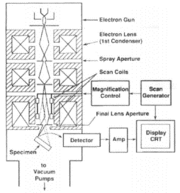

ภาพที่ 10 แสดงการทำงานของกล้องจุลทรรศน์อิเล็กตรอนแบบส่องกราด (SEM)

(ที่มา: <http://www.rmutphysics.com/charud/oldnews/192/SEM.pdf?fbclid>

=IwAR1iISYoS9UNbYAk7vhNFu3vv6kR3qMfFNr7tSsCKjhIFNsbEAwUqCY8H7c (online), 2562)

เลนส์แม่เหล็กไฟฟ้าชุดแรก ที่เรียกว่า เลนส์คอนเดนเซอร์ (Condenser lens) นับว่าเป็นอุปกรณ์ที่มีความสำคัญที่สุดต่อการควบคุมทัศนศาสตร์อิเล็กตรอน (Electron optics) เพราะเป็นเลนส์ที่ทำหน้าที่บีบอิเล็กตรอนที่วิ่งลงมาจากแหล่งกำเนิดให้เป็นลำที่มีขนาดพื้นที่หน้าตัดเล็กลง ส่วนเลนส์วัตถุ (Objective lens) ซึ่งเป็นเลนส์ชุดสุดท้าย จะทำหน้าที่โฟกัสลำอิเล็กตรอน (Electron beam) ให้ไปตกบนผิวของตัวอย่าง โดยมีสแกนคอยล์ (Scan coil) ทำหน้าที่กราดลำอิเล็กตรอนให้ไปบนผิวของตัวอย่างภายในกรอบพื้นที่สี่เหลี่ยมเล็กๆซึ่งพื้นที่ผิวของตัวอย่างบริเวณที่ถูกยิงด้วยลำอิเล็กตรอนนี้ จะเกิดสัญญาณ (Signal) ต่างๆขึ้นหลายชนิดในเวลาเดียวกันและกล้องจุลทรรศน์อิเล็กตรอนแบบส่องกราดจะมีอุปกรณ์สำหรับตรวจจับสัญญาณ (Detector) ชนิดต่างๆเหล่านั้นแล้วส่งไปประมวลผลเป็นภาพแสดงบนจอภาพต่อไป ภาพที่ได้จากกล้อง SEM เป็นภาพ 3 มิติที่มีระยะชัดลึกสูง ทำให้สามารถระบุลักษณะของพื้นผิวชิ้นงานได้อย่างชัดเจน

ตัวอย่างสัญญาณที่เกิดขึ้นนั้นได้แก่

* อิเล็กตรอนทุติยภูมิ (Secondary Electrons, SE): สัญญาณชนิดนี้ จะให้ข้อมูลเกี่ยวกับลักษณะพื้นผิวของตัวอย่าง เป็นสัญญาณที่ถูกนำมาใช้ในการสร้างภาพมากที่สุด ภาพที่ได้จากสัญญาณชนิดนี้ เรียกว่า ภาพอิเล็กตรอนทุติยภูมิ(Secondary Electron Image, SEI)
* อิเล็กตรอนกระเจิงกลับ (Back Scattered Electrons, BSE): ให้ข้อมูลเกี่ยวกับส่วนประกอบทางเคมีบนผิวของตัวอย่าง และแสดงให้เห็นลักษณะความสูงต่ำของพื้นผิว

นอกเหนือจากสัญญาณเหล่านี้แล้ว ยังมีสัญญาณอีกหลายชนิดที่เกิดขึ้น เช่น เอกซ์เรย์ (X-Ray), คลื่นแม่เหล็กไฟฟ้า (Electromagnetic wave),โอเจอิเล็กตรอน (Auger electron) เป็นต้น ซึ่งสัญญาณแต่ละชนิดจะให้ข้อมูลของตัวอย่างแตกต่างกันไป [3]

5.12 เครื่องวิเคราะห์การเลี้ยวเบนของรังสีเอกซ์ (X-Ray Diffract meter, XRD)

เป็นเครื่องมือวิเคราะห์วัสดุขั้นพื้นฐาน ซึ่งเป็นการวิเคราะห์แบบไม่ทำลายตัวอย่าง(Non-destructive analysis) เพื่อศึกษาเกี่ยวกับโครงสร้างของผลึก การจัดเรียงตัวของอะตอมในโมเลกุลของสารประกอบต่างๆทั้งในเชิงคุณภาพและปริมาณ โดยอาศัยหลักการเลี้ยวเบนและการกระเจิงของรังสีเอกซ์และความรู้เกี่ยวกับวิชาระบบโครงสร้างผลึก เครื่องมือชนิดนี้มีความสำคัญมากในกระบวนการควบคุมคุณภาพการผลิต ใช้สำหรับตรวจสอบสมบัติของวัตถุดิบและผลิตภัณฑ์ในกระบวนการผลิตตามขั้นตอนต่างๆ ผลการวิเคราะห์สามารถแยกแยะประเภทและชนิดของวัสดุที่พบในธรรมชาติว่ามีรูปแบบโครงสร้างผลึกแบบใด หรือจำแนกได้ว่าวัสดุที่พบเห็นนั้นเป็นแร่ชนิดใด โดยทำการวัดค่าความเข้มข้นของรังสีที่สะท้อนออกมาที่มุมต่างๆเปรียบเทียบกับข้อมูลมาตรฐานที่ทำการตรวจวัดโดยองค์กร JCPDs (Joint Committee on Powder Diffraction Standard) เนื่องจากสารประกอบแต่ละชนิด มีรูปแบบโครงสร้างผลึกแตกต่างกันและระยะห่างระหว่างระนาบของอะตอม ที่จัดเรียงกันอย่างเป็นระเบียบก็แตกต่างกันไปด้วย โดยที่ขนาดและประจุของอะตอมของสารประกอบแต่ละชนิดจะมีรูปแบบ(XRD pattern) เฉพาะตัว เปรียบได้กับลายนิ้วมือของคนที่แตกต่างกัน [9]

การนำเทคนิคเครื่องวิเคราะห์การเลี้ยวเบนของรังสีเอกซ์มาใช้ในการวิเคราะห์ดินในส่วนที่เป็นผลึกจะใช้ลำแสงของ Monochromatic x-ray ตกกระทบกับผิวของผลึกที่มุมตกกระทบที่เหมาะสม รังสีเอกซ์บางส่วนจะเกิดการเลี้ยวเบน(Diffract)รังสีบางส่วนจะกระจัดกระจายและผ่านทะลุลงไปยังผิวชั้นที่สองของผลึกที่ต่ำลงไปจะเกิดการเลี้ยวเบนของรังสีเอกซ์ บางส่วนก็จะทะลุลงไปยังผิวชั้นที่สาม เช่นนี้ไปเรื่อยๆ ซึ่งสามารถอธิบายและเขียนเป็นสมการได้ดังสมการที่2-1 ตามกฎของ เซอร์ ดับบลิว เอซ แบรกส์ นักฟิสิกส์ชาวอังกฤษ ที่อาศัยหลักการทางฟิสิกส์โดยใช้รังสีเอกซ์ XRD เพื่อใช้อธิบายโครงสร้างของผลึกเมื่อตกกระทบเข้ากับรังสีเอกซ์ ด้วยมุมตกกระทบที่แตกต่างกัน โดยระยะห่างความยาวคลื่นเปลี่ยนแปลงไป [10]

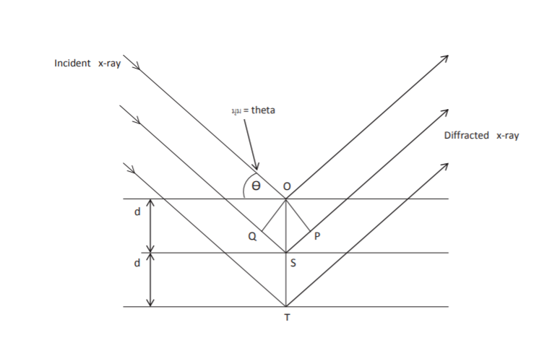

ภาพที่ 11 การกำเนิดรังสีเอกซ์

(ที่มา: [http://www.thapra.lib.su.ac.th/objects/thesis/fulltext/snamcn /Supinya_Makul/Supinya_Makul_fulltext.pdf](http://www.thapra.lib.su.ac.th/objects/thesis/fulltext/snamcn%20/Supinya_Makul/Supinya_Makul_fulltext.pdf), 2562)



(2-1)

โดยกำหนดให้ ดังนี้

λ 🡪 ความยาวคลื่นของรังสีเอกซ์

θ 🡪 มุมตกกระทบระหว่างรังสีเอกซ์กับระนาบในผลึก

d 🡪 ระยะห่างระหว่างระนาบในผลึก

n 🡪 ลำดับการเลี้ยวเบนโดยเป็นเลขจำนวนเต็ม

**6. วิธีการดำเนินงานและแผนการทดลอง**

**6.**1 กำหนดสูตรการทดลองทั้ง 3 กลุ่ม 162 สูตร ดังนี้

1. สูตรที่ 1 ประกอบไปด้วยดินขาวโคกไม้ลาย เศษแก้วใสและดินดำปราจีน ตามตารางที่ 5-1

ตารางที่ 5-1 ดินขาวโคกไม้ลาย เศษแก้วใสและดินดำปราจีน

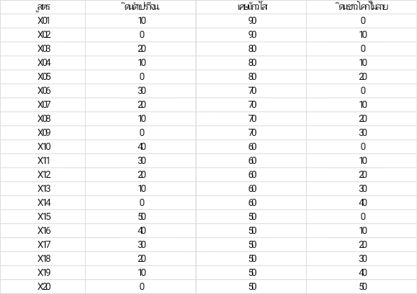

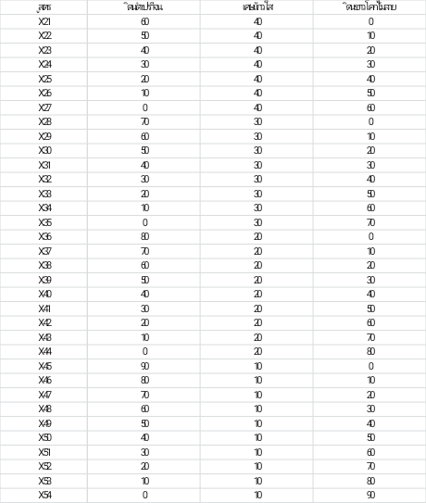

2. สูตรที่ 2 ประกอบไปด้วยดินขาวโคกไม้ลาย เศษแก้วใสและดินลูกรัง ตามตารางที่ 5-2

ตารางที่ 5-2 ดินขาวโคกไม้ลาย เศษแก้วใสและดินลูกรัง

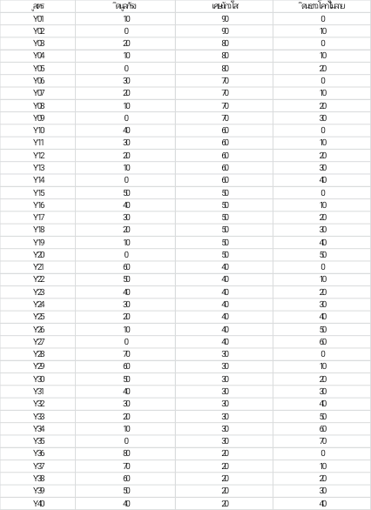

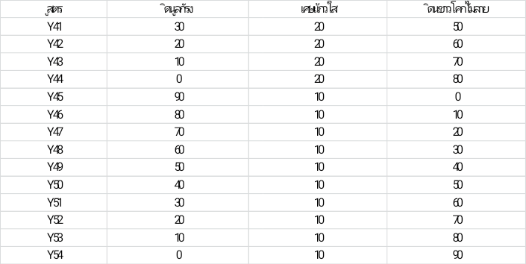

3. สูตรที่ 3 ประกอบไปด้วยดินดำปราจีน เศษแก้วใสและดินลูกรัง ตามตารางที่ 5-3

ตารางที่ 5-3 ดินดำปราจีน เศษแก้วใสและดินลูกรัง

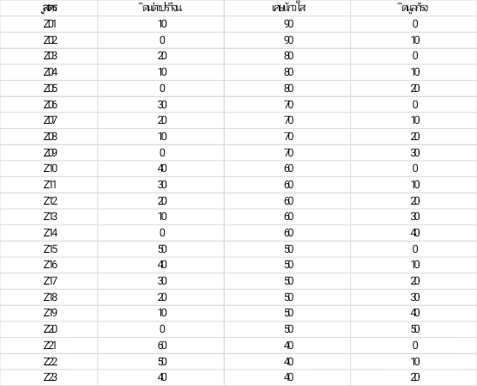

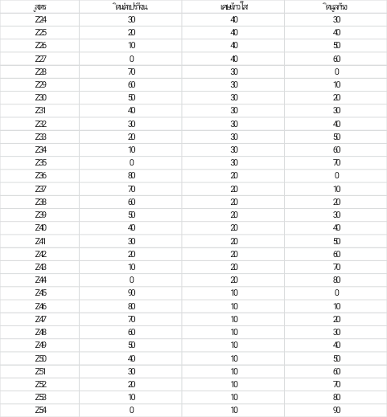

6.2 ศึกษาข้อมูลวัตถุดิบที่นำมาใช้ในโครงงานและทฤษฎีที่เกี่ยวข้อง

6.3 ขั้นตอนการเตรียมวัตถุดิบ

6.3.1 นำขวดแก้วใสมาลอกฉลากและทำความสะอาด

6.3.2 นำขวดแก้วใสที่แห้งสนิทแล้วมาทุบและบดละเอียดด้วยเครื่องบด Ball Mill พร้อมใส่ลูกบดประมาณ ½ ของเครื่องบด โดยใช้เวลาบดประมาณ 24 ชั่วโมง

6.3.3 นำดินดำปราจีน ดินขาวโคกไม้ลาย และดินลูกรัง มาอบไล่ความชื้นอุณหภูมิ 200 °C นาน 2 ชั่วโมง

6.3.4 นำดินดำปราจีน ดินขาวโคกไม้ลาย ดินลูกรัง ที่อบเสร็จเรียบร้อยแล้วมาบดด้วยหม้อบด Pot mill พร้อมใส่ลูกบดประมาณ ½ ของหม้อบด โดยใช้เวลาประมาณ 5 ชั่วโมง

6.3.5 นำดินดำปราจีน ดินขาวโคกไม้ลาย ดินลูกรังและเศษแก้วใส ที่ผ่านการบดแล้วมาร่อนด้วยตะแกรงร่อนที่มีความละเอียด 325 เมช

6.4 การขึ้นรูปแบบจำลองผลิตภัณฑ์เซรามิกจากโรงงานอ่างทอง

6.4.1 นำดินอ่างทองจากโรงงานอ่างทองมาร่อนด้วยตะแกรงร่อนที่มีความละเอียด 20 เมช

6.4.2 นำดินอ่างทองมาผสมน้ำในอัตราส่วน 10% ของน้ำหนักดินอ่างทอง

6.4.3 นำมาอัดขึ้นรูป ด้วยเครื่องอัดขึ้นรูปชิ้นงานแบบทางเดียว โดยใช้แรงดันขนาด 70 บาร์

6.4.4 นำแบบจำลองมาตัดให้มีขนาด 1x1 นิ้ว

6.4.5 อบไล่ความชื้นแบบจำลองที่ผ่านการตัดแล้ว ที่อุณหภูมิ 200 °C นาน 2 ชั่วโมง

6.4.6 นำแบบจำลองมาเผาด้วยอัตราการเพิ่มอุณหภูมิ 100 °C/hr. และคงอุณหภูมิสูงสุดของการเผาเป็นเวลา 1 ชั่วโมง โดยอุณหภูมิที่ใช้ในการเผาแบบจำลองคือ 800 °C

6.5 ผสมวัตถุดิบตามสูตรที่กำหนดไว้ 162 สูตร

6.6 การเพ้นท์สี

6.6.1 นำสูตรที่กำหนดไว้มาผสมกับน้ำมันเพ้นท์ (Medium oil) และน้ำ

6.6.2 นำมาทาบนแบบจำลองที่เตรีมไว้ โดยแบบจำลอง 1 ชิ้น ต่อ 1 สี

6.7 นำชิ้นงานที่เพ้นท์สีแล้วมาเผาด้วยอัตราการเพิ่มอุณหภูมิ 100 °C/hr. และคงอุณหภูมิสูงสุดของการเผาเป็นเวลา 1 ชั่วโมง โดยใช้อุณหภูมิในการเผา 2 อุณหภูมิ คือ 950 °C กับ 1050 °C

6.8 การทดสอบคุณสมบัติ

6.8.1 นำชิ้นงานมาวัดเฉดสีด้วยเครื่องวัดเฉดสี

6.8.2 ใช้สายตาในการเปรียบเทียบความมันเงาของชิ้นงาน

6.8.3 วิเคราะห์โครงสร้างจุลภาคโดยใช้วิธี SEM และวิเคราะห์โครงสร้างผลึกโดยวิธี XRD

6.9 การสกรีน

6.9.1 นำสีที่ผสมไว้แล้วมาปาดบนแผ่นบล็อกสกรีนให้เนื้อสีผ่านออกไปเกาะติดกระเบื้องเซรามิกขนาด 1x1 นิ้ว

6.9.2 นำมาเผาด้วยอัตราการเพิ่มอุณหภูมิ 100 °C/hr. และคงอุณหภูมิสูงสุดของการเผาเป็นเวลา 1 ชั่วโมง โดยใช้อุณหภูมิในการเผา 2 อุณหภูมิ คือ 950 °C กับ 1050 °C

6.10 สรุปผลการทดลอง

11. แผนดำเนินงาน

|  |  |  |  |  |  |  |  |  |  |  |
| --- | --- | --- | --- | --- | --- | --- | --- | --- | --- | --- |
| ขั้นตอนการดำเนินงาน | ก.ค.2562 | ส.ค.2562 | ก.ย.2562 | ต.ค.2562 | พ.ย.2562 | ธ.ค.2562 | ม.ค.2563 | ก.พ.2563 | มี.ค.2563 | ผู้รับผิดชอบ |
| 1.ศึกษาข้อมูลและวิธีใช้เครื่องมือต่างๆ |  |  |  |  |  |  |  |  |  | ปริญญา,  จันทกานติ์ |
| 2.การเตรียมสาร |  |  |  |  |  |  |  |  |  | ปริญญา,  จันทกานติ์ |
| 3.การขึ้นรูปแบบจำลองและการเพ้นท์สี |  |  |  |  |  |  |  |  |  | ปริญญา,  จันทกานติ์ |
| 4.การทดสอบคุณสมบัติ |  |  |  |  |  |  |  |  |  | ปริญญา,  จันทกานติ์ |
| 5.การสกรีน |  |  |  |  |  |  |  |  |  | ปริญญา,  จันทกานติ์ |
| 6.วิเคราะห์ข้อมูลและแก้ไข |  |  |  |  |  |  |  |  |  | ปริญญา,  จันทกานติ์ |
| 7.สรุปผลการทดลอง |  |  |  |  |  |  |  |  |  | ปริญญา,  จันทกานติ์ |

**7. เครื่องมืออุปกรณ์/วัสดุที่ใช้และงบประมาณ**

7.1 เครื่องมืออุปกรณ์ที่มีอยู่แล้ว

7.1.1 เครื่องบด Ball mill หม้อบด Pot mill และลูกบด ห้องปฏิบัติการเซรามิก

7.1.2 เครื่องร่อน ห้องปฏิบัติการเซรามิก

7.1.3 ตะแกรงร่อนที่มีความละเอียด 325 เมช (44 ไมครอน) ห้องปฏิบัติการเซรามิก

7.1.4 ตะแกรงร่อนที่มีความละเอียด 20 เมช (841 ไมครอน) ห้องปฏิบัติการเซรามิก

7.1.5 เตาอบไฟฟ้า ห้องปฏิบัติการเซรามิก

7.1.6 เตาเผาไฟฟ้า ห้องปฏิบัติการเซรามิก

7.1.7 เครื่องขึ้นรูป ห้องปฏิบัติการเซรามิก

7.1.8 พูกันกับจานสี ห้องปฏิบัติการเซรามิก

7.1.9 เครื่องชั่ง ห้องปฏิบัติการเซรามิก

7.2 เครื่องมืออุปกรณ์ทดสอบคุณสมบัตินอกสถานที่และงบประมาณ

7.2.1 เครื่องวัดเฉดสี งบประมาณ 8000 บาท

ห้องปฏิบัติการวัสดุสำหรับผลิตภัณฑ์ที่ปราศจากสารอันตราย หน่วยงานปฏิบัติการวิจัยด้าน สิ่งแวดล้อม ศูนย์เทคโนโลยีโลหะและวัสดุแห่งชาติ

7.2.2 กล้องจุลทรรศน์อิเล็กตรอนแบบส่องกราด (SEM) งบประมาณ 1800 บาท

ศูนย์เครื่องมือวิจัยวิทยาศาสตร์และเทคโนโลยี จุฬาลงกรณ์มหาวิทยาลัย

7.2.3 เครื่องวิเคราะห์การเลี้ยวเบนของรังสีเอกซ์ (XRD) งบประมาณ 4200 บาท ศูนย์เครื่องมือวิจัยวิทยาศาสตร์และเทคโนโลยี จุฬาลงกรณ์มหาวิทยาลัย

7.3 วัสดุที่ใช้

7.3.1 ดินดำปราจีน จังหวัดปราจีนบุรี

7.3.2 ดินขาวโคกไม้ลาย จังหวัดปราจีนบุรี

7.3.3 ดินลูกรัง จังหวัดกาญจนบุรี

7.3.4 ดินอ่างทอง จังหวัดอ่างทอง

7.3.5 น้ำมันเพ้นท์ (Medium oil) โรงงานอุตสาหกรรม

**8. เอกสารอ้างอิง**

[1] กรมพัฒนาที่ดิน. ลักษณะของดินลูกรัง. การจัดการดินลูกรัง, น.6, สืบค้นเมื่อวันที่ 22 ก.ค. 2562, จากเว็บไซต์ <http://www.ldd.go.th/Lddwebsite/web_ord/Technical/pdf/P_Technical10039_1.pdf>

[2] จีรวรรณ ล้อมวัง. (2556). ทรัพยากรดิน, สืบค้นเมื่อวันที่ 25 ก.ค. 2562, จากเว็บไซต์ [https://jeezii15110.wordpress.com/ทรัพยากร/ทรัพยากรดิน/](https://jeezii15110.wordpress.com/%E0%B8%97%E0%B8%A3%E0%B8%B1%E0%B8%9E%E0%B8%A2%E0%B8%B2%E0%B8%81%E0%B8%A3/%E0%B8%97%E0%B8%A3%E0%B8%B1%E0%B8%9E%E0%B8%A2%E0%B8%B2%E0%B8%81%E0%B8%A3%E0%B8%94%E0%B8%B4%E0%B8%99/)

[3] ดนัย กิจชัยนุกูล. การทำงานของ SEM. เรื่องน่ารู้ของกล้องจุลทรรศน์อิเล็กตรอนแบบส่องกราด (Scanning Electron Microscope, SEM), น.2-3, สืบค้นเมื่อวันที่ 26 ส.ค. 2562, จากเว็บไซต์ <http://www.rmutphysics.com/charud/oldnews/192/SEM.pdf?fbclid=IwAR1iISYoS9UNbYAk7vhNFu3vv6kR3qMfFNr7tSsCKjhIFNsbEAwUqCY8H7c>

[4] ดร.คชินท์ สายอินทวงศ์. ความมันเงา. การควบคุมคุณภาพของการผลิตสีเคลือบ, น.14, สืบค้นเมื่อวันที่ 29 ก.ค. 2562, จากเว็บไซต์ <http://www.thaiceramicsociety.com/documents/540117_control_glaze.pdf>

[5] ทวี พรหมพฤกษ์. (2523). ดินดำเหนียวปากพลี. วิชาเครื่องเคลือบดินเผาเบื้องต้น, น.71. สถานที่พิมพ์: โรงพิมพ์ รุ่งเรืองรัตน์

[6] ประสิทธิ์ สุวรรณประทีปและชาญ จรรยาวนิชย์. (2523). แหล่งดินขาวโคกไม้ลายต.ปากพล อ.เมือง จ.ปราจีนบุรี. แหล่งดินขาว (เคโอลิน) ที่สำคัญและการใช้ประโยชน์ในงานอุตสาหกรรมในประเทศไทย, น.15-16, สืบค้นเมื่อวันที่ 22 ก.ค.2562, จากเว็บไซต์ <http://www.sptn.dss.go.th/otopinfo/attachments/article/142/CF74(A14)>.pdf

[7] ปรีดา พิมพ์ขาวขำ. (2532). สถานะของแก้ว. เซรามิกส์, น.182. สถานที่พิมพ์: โรงพิมพ์จุฬาลงกรณ์ มหาวิทยาลัย

[8] ไพจิตร อิ่งศิริวัฒน์. (2546). การวัดค่าสี. สีเซรามิก, พิมพ์ครั้งที่ 1, น 106-108. สถานที่พิมพ์:โอ.เอส.พริ้นติ้ง เฮ้าส์

[9] ศันศนีย์ รักไทยเจริญชีพ. (2558). ประโยชน์จากเอกซเรย์ดิฟแฟรกชัน(XRD)ในงานทดสอบวัตถุดิบและผลิตภัณฑ์. กรมวิยาศาสตร์บริการ. 63(197), น.38, สืบค้นเมื่อวันที่ 26 ส.ค. 2562, จากเว็บไซต์ <http://lib3.dss.go.th/fulltext/dss_j/2558_63_197_p38-40.pdf?fbclid=IwAR1AlDVM-dAOqWIx9UREdZKa6tl_Vc9T6K0AROh1tqO-zw-bukvXahV4v_E>

[10] สุภิญญา มากุล. (2557). เครื่องวิเคราะห์การเลี้ยวเบนของรังสีเอ็กซ์ ( X-Ray Diffract meter, XRD). การวิเคราะห์ดินด้วยวิธี X-ray diffract meter (XRD) เพื่อประยุกต์ใช้ทางนิติวิทยาศาสตร์, น.15-17, สืบค้นเมื่อวันที่ 26 ส.ค. 2562, จากเว็บไซต์ <http://www.thapra.lib.su.ac.th/objects/thesis/fulltext/snamcn/Supinya_Makul/Supinya_Makul_fulltext.pdf>

[11] สุภิญญา มากุล. (2557). สีดิน. การวิเคราะห์ดินด้วยวิธี X-ray diffract meter (XRD) เพื่อประยุกต์ใช้ทางนิติวิทยาศาสตร์, น.7-9, สืบค้นเมื่อวันที่ 26 ส.ค. 2562, จากเว็บไซต์ <http://www.thapra.lib.su.ac.th/objects/thesis/fulltext/snamcn/Supinya_Makul/Supinya_Makul_fulltext.pdf>

[12] สมศักดิ์ ชวาลาวัณย์. (2541). การพิมพ์สกรีน. เซรามิกเบื้องต้น, น.214-215, สืบค้นเมื่อวันที่ 26 ก.ค. 2562, จากเว็บไซต์ http://thesis.swu.ac.th/swuebook/h218009.pdf

[13] Colourart Pattai. (2554). สื่อผสม (Medium). Oil painting, สืบค้นเมื่อวันที่ 29 ก.ค. 2562, จากเว็บไซต์ http://colourart- pattai.blogspot.com/p/oil-painting_11.html